MAITRISE D’ŒUVRE HYDRAULIQUE FLUVIALE | CONTINUITE ECOLOGIQUE | ANNEE 2019
MAITRISE D’ŒUVRE HYDRAULIQUE FLUVIALE | CONTINUITE ECOLOGIQUE | AFF0051

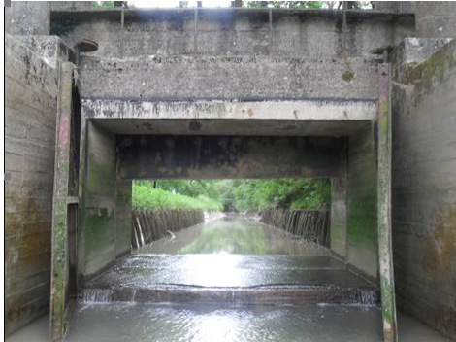
MAITRE D’OUVRAGE


image
DESCRIPTIF DES TRAVAUX

- Elaboration des pièces du DCE, analyse offres et montage dossiers entreprise.
- Mise en place tôles acier pour batardeau
- Mise en œuvre vantelle acier galvanisé au niveau de la porte à flot.
- Enlèvement de l’ancienne pelle et mise en œuvre d’une pelle neuve en avier galvanisé.
- Fourniture et mise en place de garde-corps, d’échelles et passerelle type caillebotis pour manipulation de la vantelle.
- Protection de berges en enrochement à l’amont et recépage des pieux.

Particularité du projet : Travail en zone soumise à l’influence des marées.

- Travaux achevés le : 01/02/2019

- Montant travaux : 73 390,00 €

OPERATION
Restauration de la continuité écologique de l’ouvrage de Bernu et l’ouvrage de Bourgogne – Réfection des portes à flots et vannes du Bernu

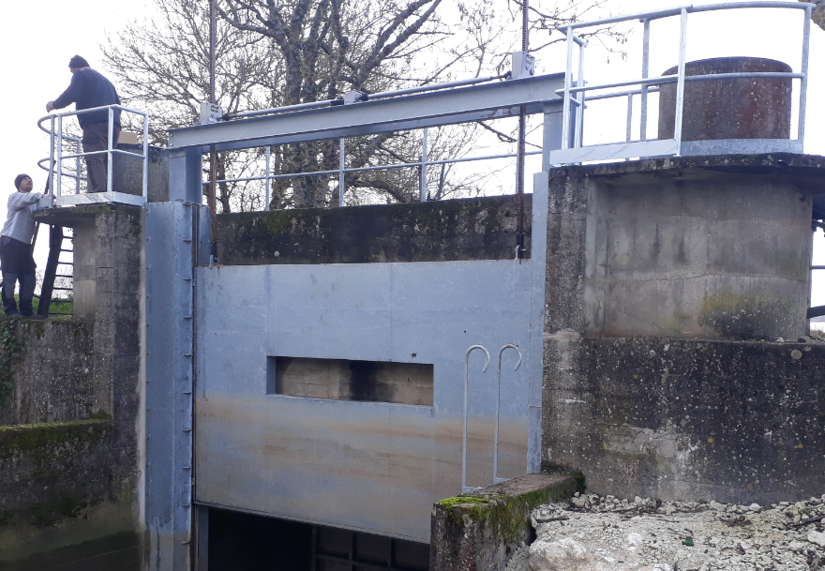
CARACTERISTIQUES DU CONTRAT

Missions : Maitrise d’œuvre (ACT-VISA-DET-AOR)

Sous-traitance : Aucune

Montant du contrat : 4 825,00 € HT

Date de réalisation : 2018-2019

